Unidade 10. O feliz reencontro

Nome: _____________________ Curso: __ Data: ______

1. Le e responde.
Antía vai co pai todos os sábados pola mañá ao mercado. Alí compran froita e verdura para toda a semana. Goza vendo as cores dos postos. Hai tomates, pementos, leitugas, cebolas, tomates, mazás, plátanos, laranxas, limóns, xudías, peras... Pásao moi ben, é o seu día favorito.
• Cando vai Antía ao mercado?
______________________________________________
• Con quen vai?
_______________________________________________
• Que merca?
_______________________________________________

2. Completa estas palabras con c ou z.

__ereixas / __apatos / __en / __ima / a__ucre / __inco / a__eite / ca__ola / __ebola / cou__e / a__ivro / la__o

Unidade 10. O feliz reencontro

Nome: _____________________ Curso: __ Data: ______

3. Completa con r ou rr.

_estau_ou o ca__o do avó.

Mancou a ca_a e be__ou.

As nubes e_an moi b_ancas.

4. Escribe as letras que faltan.

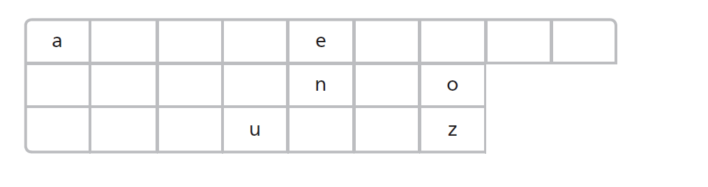

Unidade 10. O feliz reencontro

Nome: _____________________ Curso: __ Data: ______

5. Escribe o abecedario en maiúsculas.



6. Completa.

paz _______________ vez ____________________

nariz ______________ veloz _________________

7. Escribe o nome debaixo.

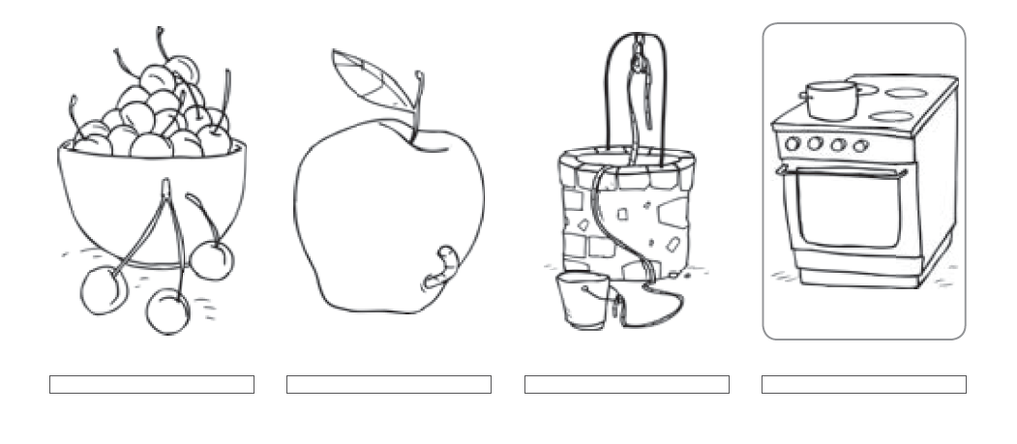
Unidade 10. O feliz reencontro

Nome: _____________________ Curso: __ Data: ______

8. Ditado
_______________________________________________
_______________________________________________
_______________________________________________
_______________________________________________

9. Crea aumentativos destas palabras.

Casa:___________
Coche:__________
Libro:_____________
Barca:_____________
Perna:_______________
10. Narra o que fixeches o sábado pasado.

_______________________________________________
_______________________________________________
_______________________________________________
_______________________________________________

